桥东中学2014～2015学年上学期期中考试
高一化学试卷

一、选择题(20小题，每小题3分，共60分。每小题只有一个选项符合题意)
1．下列广告语在科学上没有错误的是( )
A.这种饮料是纯天然的，不含任何化学物质
B.这种口服液含丰富的氮磷锌等微量元素
C.这种神奇液体加入水中可以“以水代油”做发动机燃料
D.没有水就没有生命
2．下列各物质的分类、名称(或俗名)、化学式都正确的是 ( )
A．碱性氧化物 氧化铁 FeO B．酸性氧化物 碳酸气 CO
C．酸 硫酸 H₂S D．盐 纯碱 Na₂CO₃
3．胶体最本质的特征是( )
A．分散质微粒的粒度在1~100nm之间 B．具有丁达尔效应
C．可以透过滤纸 D．均一、稳定、透明
4．同物质的量浓度的下列物质中导电能力最强的是（ ）
A．氯化钠 B．硫酸 C．盐酸 D．酒精
5.下列说法正确的是（ ）。
A．CO₂的水溶液能导电，所以CO₂是电解质
B．BaSO₄不溶于水，其水溶液很难导电，所以BaSO₄是非电解质
C．液氯不导电，所以液氯是非电解质
D．氯化氢的水溶液能导电，所以氯化氢是电解质
6．在Zn、ZnO、ZnCO₃、盐酸、CuCl₂和CaCl₂溶液六种物质中，每两种物质反应能生成ZnCl₂的方法有（ ）
A．2种 B．3种 C．4种 D．5种
7．新制氯水与久置的氯水相比较，下列结论不正确的是（ ）
A．颜色相同 B．前者能使有色布条褪色
C．都含有H⁺ D．加AgNO₃溶液都能生成白色沉淀
8．下列溶液中Cl－浓度最小的是( )
A．200mL 2mol/L MgCl₂溶液 B．1000mL 2.5mol/L NaCl溶液
C．300mL 5mol/L KClO₃溶液 D．250mL 1mol/L AlCl₃溶液
9．将等物质的量浓度、等体积的硫酸溶液与烧碱溶液充分混合后，滴入紫色石蕊试液，溶液呈（ ）
A．紫色 B．红色 C．蓝色 D．无色
10．设N_{A}代表阿佛加德罗常数，下列说法正确的是（ ）
A．22.4LCO和CO₂的混合气体中所含的碳原子数一定是N_{A}
B．含1molHCl的盐酸溶液与足量Fe反应，Fe所失去的电子总数为2N_{A}
C．常温常压下，32gO₂或32gO₃所含氧原子数都是2N_{A}
D．标准状况下，11.2LH₂O含有0.5N_{A}分子
11．用自来水(用Cl₂消毒)养金鱼时，将水注入鱼缸的前需在阳光下暴晒一段时间，
目的是 （ ）
A．使水的温度升高 B．增加水中O₂的含量
C．起到杀菌作用 D．使水中HClO分解
12．除去粗盐中的Ca²⁺、Mg²⁺、SO₄²⁻，可将粗盐溶于水后进行如下操作：①过滤，②加过量的NaOH溶液，③加适量的盐酸，④加过量的Na₂CO₃溶液，⑤加过量的BaCl₂溶液，⑥蒸发结晶，其中操作顺序正确的是（ ）
A. ①②③④⑤⑥ B. ②⑤④①③⑥ C. ①②④⑤③⑥ D. ④②③①⑤⑥
13．实验室用下列两种方法制取氯气：①用含HCl 146 g的浓盐酸与足量的MnO₂反应；②用87 g MnO₂与足量的浓盐酸反应，则所得Cl₂（ ）
A. ①比②多 B. 一样多 C. ②比①多 D. 无法比较
14．下列氯化物中，不能用单质跟氯气直接反应制得的是（ ）
A．NaCl B．FeCl₂ C．CuCl₂ D．HCI
15．下列选项中，与氯气用途无关的是 （ ）
A、消毒杀菌 B、制漂白粉 C、制盐酸 D、从海水中提取食盐
16．氯气可以用来消灭田鼠，使用方法是将氯气通过软管灌入田鼠洞中，这是利用了氯气以下性质中的 （ ）
①黄绿色 ②密度比空气大 ③有毒 ④较易液化 ⑤能溶解于水
A、①②③ B、②③ C、③④ D、③④⑤
17．下列有关实验用品的使用或操作的叙述中，正确的是（ ）
A．用红色石蕊试纸检验溶液的酸性
B．容量瓶可以配制准确浓度的溶液，但不能作为反应容器使用
C．配制稀硫酸时，先向烧杯中注入浓硫酸，再加水稀释
D．称量NaOH固体时，将NaOH直接入在托盘上的纸上
18．在相同物质的量的下列分子中，电子总数最少的是（ ）
A．CO B．O₂ C．H₂S D．NO
19．已知元素R有某种核素的离子R^{x+}，该离子核内中子数为Y，核外电子数为Z，该核素的符号为（ ）
A．${}_{Z}^{Y}{}R$ B．${}_{Z}^{Y+Z}{}R$ C．${}_{X+Z}^{Y+Z}{}R$ D．${}_{X+Z}^{X+Y+Z}{}R$
20．现有A.B.C三种化合物，各取20g相混合，完全反应后，得9g B，24.5g C，还有D生成。已知D的相对分子质量为106。现将11gA和5.5gB反应，能生成D （ ）
A. 1mol B. 0.5mol C. 0.125mol D. 0.25mol

二、非选择题（共40分）
21.（6分）已知过氧化钠（Na₂O₂）能与水发生如下反应：
2Na₂O₂+2H₂O====4NaOH+ O₂↑，7.8g过氧化钠与足量水反应后，将会产生
molNaOH，生成的O₂在标准状况下所占的体积是 L
22．（18分）实验室中用二氧化锰跟浓盐酸反应制备干燥纯净的氯气。进行此实验，所用仪器如下图：
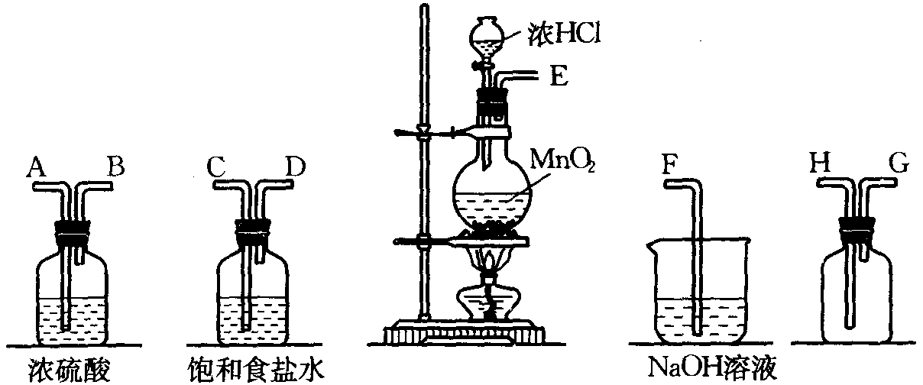

（1）盛放浓盐酸的玻璃仪器的名称是 。
（2）连接上述仪器的正确顺序是（填各接口处的字母）： 接 ， 接 ，
接 ， 接 。
（3）① 饱和食盐水的作用 ，
② 浓硫酸起的作用是 。
（4）化学实验中如果将Cl₂通入蒸馏水中，得到 色的溶液，写出反应方程式 。该溶液中含有多种微粒，其中，显示颜色的微粒是（填微粒符号，下同） ，具有漂白性的微粒是 ，与硝酸银溶液反应产生白色沉淀的微粒是 ，显酸性的微粒是 。
（5）① 气体发生装置中进行的反应化学反应方程式是：
；
② NaOH溶液的作用是： ，
反应的化学方程式是： 。
23．(共9分) 完成以下实验题
（1）用Na₂CO₃·10H₂O晶体，配制0.2 mol·L⁻¹的Na₂CO₃溶液500 mL。
a.实验中用到的玻璃仪器有量筒、玻璃棒、烧杯、胶头滴管，还缺少____________；实验中两次用到玻璃棒，其作用分别是______________、________________。
b.应称取Na₂CO₃·10H₂O的晶体的质量（用托盘天平称取）：_____________。
c.配制溶液时有以下几个操作：
①溶解 ②摇匀 ③洗涤 ④冷却 ⑤称量 ⑥转移溶液 ⑦定容
正确的操作顺序是__________________(填序号)。
（2）某学生取5mL 某浓度的Na₂SO₄溶液，加入一定量的BaCl₂溶液，产生白色沉淀，确定加入的BaCl₂溶液已过量的实验方法是：
。
24.（7分）实验室欲用KMnO₄固体和浓盐酸反应制取标准状况下的氯气4.48L，反应的化学方程式如下：
2KMnO₄+16HCl(浓) === 2KCl+2MnCl₂+5Cl₂↑+8H₂O。
（1） 该反应是否氧化还原反应？答： 。
（2） 理论上需要高锰酸钾的质量是多少？（按规范要求写出计算过程，下同）
（3） 若反应前后溶液的体积均为200mL，且反应后残留盐酸的浓度为7.8 mol·L⁻¹，求反应前所用浓盐酸的物质的量浓度时多少？

桥东中学2014～2015学年上学期期中考试
班级 姓名 原班级座号 准考号

密 封 线 内 不 得 作 答
高一化学试卷答题卷2014.11

题号 | 选择题 | 填空题 |  |  |  | 总分
得分

一、选择题：（单选。每小题3分，共60分）
题号 | 1 | 2 | 3 | 4 | 5 | 6 | 7 | 8 | 9 | 10
答案
题号 | 11 | 12 | 13 | 14 | 15 | 16 | 17 | 18 | 19 | 20
答案

二、非选择题：（第21至24题，共40分）
21．(6分) ； 。
22．（18分） （1） 。
（2） 接 ，_____接 ，_____接 ， 接 。
（3）① ；② 。
（4） 色； ；
； ； ； 。
（5）① ；②
； __ 。
23．（9分）
（1）a ； ； ；
b ；c 。
（2）
。
24．(7分) （1） 。 （2）、（3）解题过程答在下列空白处：

座位号
